МБУ ДО «Центр дополнительного образования»

Занятие по теме:
«Особо охраняемые природные территории Свердловской области и Каменского района. Краснокнижные виды Каменской природы. Экологический манифест Н.Ф. Реймерса»
Автор-исполнитель методист ЦДО С.А. Корвякова
(Занятие можно проводить вне стен музея Природы для учащихся 10 – 15 лет)

Каменск-Уральский
2022 г.
Цель занятия:
Создание условий для познания учащимися родной природы
Задачи:
- Формирование у школьников значения создания Особо охраняемых природных территорий;
- Формирование понимания у школьников значения создания организованной охраны окружающей среды
- Формирование понимания у учащихся значения охраны краснокнижных видов растений и животных

План занятия:
- Рассказ руководителя занятия. Перед рассказом дети читают стихи по экологической тематике; стихи на бумаге раздает детям ведущий занятие преподаватель; стихи лучше раздать на каждую пару учеников; преподаватель, ведущий занятие, читает стихи вместе с учениками. Рассказ ведущего занятие сопровождается демонстрацией слайдов до начала викторины по Экологическому манифесту;
- Викторина по Экологическому манифесту с применением флажков с красными и зелеными полосками, которые раздаются учащимся до начала занятия; продолжение демонстрации слайдов;
- Дети еще читают стихи по экологии;
- На этом этапе занятия детям предлагается собрать несколько видов фанерных пазлов по темам «Памятники природы», «Краснокнижные растения и животные» (См. Приложение «Дидактический материал»);
- Следующий этап – игра «Расставить правильно флажки на фанерной карте-схеме Каменска-Уральского»: 14 флажков со схематичными изображениями Памятников природы Каменска-Уральского и их названиями правильно расставить (в отверстия) на фанерной карте-схеме Каменска-Уральского (См. Приложение).

Примечание: Викторину и игровой момент интересней проводить для двух команд коллектива.

- Вступление.
Дети читают стихи.
Живу я в глубине России,
В краю озер и рудных скал,
Здесь реки - сини,
Горы – сини,
И в синих отсветах металл.

Милы и дороги до боли,
Да так, что глаз не оторвать.
Мне брови лиственниц собольи
И сосен царственная стать.

Тайга, тайга…
Берет отсюда
Начало изумрудный цвет,
И зеленее изумруда
Ни дерева, ни камня нет.

По красоте, по скрытой силе
Мне не с чем мой Урал сравнить.
Иной здесь видится Россия,
Суровей, строже, может быть.

А может, здесь она моложе…
Свежей тут времени рубеж.
Но сердце русское все то же –
И доброта, и песни те ж.

И лица те же, что в Рязани,
И также звучны имена.
Как солнце в драгоценной грани –
В Урале Русь отражена.

Татьяничева Людмила, 1963 год.
-

- Рассказ (текст) руководителя занятия:

Пора бы человечеству понять
Богатства у природы отбирая,
Что Землю надо тоже охранять,
Она, как мы, такая же живая.
Автор стихов И. Трофимова
Природа – жизненная среда человека, который связан с ней тысячами незримых нитей. Любовь к Родине немыслима без любви и бережного отношения к ее природе. Невежественное и равнодушное отношение человека губит природу. В последние десятилетия наряду с проблемами ресурсообеспечения на первый план выдвигаются такие проблемы, как экологическая и охрана природы. Человечество начинает понимать, что дальнейшее загрязнение окружающей среды грозит его собственному существованию.
Не то, что мните вы, природа
Не слепок, не бездушный лик.
В ней есть душа, в ней есть свобода,
В ней есть любовь, в ней есть язык.
Ф. И. Тютчев
Долгое время люди смотрели на природу, как на неисчерпаемый источник необходимых материальных благ. Однако, сталкиваясь с отрицательными последствиями своего воздействия на природу, они постепенно пришли к убеждению в необходимости ее рационального использования и охраны.
«Благословляю Вас, леса, долины, нивы, горы, воды!
Благословляю я свободу и голубые небеса!»
А. Толстой

Каменская природа является частью большого евразийского пространства нашей огромной страны. Наш Каменский район расположен в лесостепной зоне, которая представлена двумя подзонами: осиново-березоывх лесов и северной лесостепью. 20 % площади района покрыто лесами. А когда-то, 300 с лишним лет назад лес занимал значительно большую площадь, чем теперь. Примерно две трети нашего района было покрыто лесом. Такой лес называется коренным, или коренником. Это были в основном, зеленомошно-брусничные боры с примесью мелколиственных пород деревьев и кустарников. Вот как характеризует писатель Д.Н. Мамин-Сибиряк природу нашего края в произведении «Охонины брови»: «Главное богатство заключалось в земельных угодьях… Лес, пашенные места, сенокосы, рыбные ловли, бортные ухожья и хмельники – всего было вволю». Современная окружающая нас среда несет в себе следы интенсивной хозяйственной деятельности человека. И первое нарушение природного равновесия было связано с лесами. Лес является неотъемлемой составляющей частью биосферы, и замены ему нет и быть не может. В районе Каменского железоделательного завода лес пережигали на древесный уголь. Каждую зиму и весну приписанные к заводу крестьяне возвращались на лесосеку прошлого года и начинали рубку старого пня, «наголо» и «степью» в любую сторону, где только находили деревья. Десятки угольных куч курились в окрестных лесах, вереницы обозов с углем тянулись по разбитым ухабистым дорогам к заводу. Вырубка леса привела к быстрому оскудению природы. (Слайд – фото Прокудина-Горского 1909 года).

В настоящее время часть бывшей лесной территории восстановлена за счет лесопосадок середины 20 века. Вместе с лесными пожарами и несанкционированной рубкой деревьев пропадают уникальные природные ландшафты, лесные биоценозы коренного типа, которые заменяются так называемыми производными первого и второго порядка. Вместе с ними резко сократились ареалы произрастания многих видов растений. В Красную Книгу Среднего Урала отнесены 51 вид растений, произрастающих на территории Каменского района. Это 16 видов орхидей, горно-скально-степные виды и виды, растущие на хорошо увлажненной почве, а также водные виды.
Что такое Красная книга и почему она красного цвета? (Демонстрация Красной книги Среднего Урала). Красный цвет означает сигнал опасности о возможном исчезновении видов животных и растений, занесенных в Красную книгу. Установим, какие причины приводят к сокращению видов. Это не только изменение климата, после изменения которого остаются реликтовые формы – растения реликты. Основные причины – это бесхозяйственная деятельность человека: неразумная распашка земель, пожары, хищнический сбор красивых и лекарственных растений, сплошная вырубка, устройство промышленных и бытового мусора свалок где придется, большие площади шламонакопителей и т.д. Исходя из теории Вернадского о биосфере, чем разнообразнее биосистема, тем она долговечнее и устойчивее. А если компоненты системы начинают подвергаться истреблению, то происходит разрушение самой системы.

Давайте посмотрим, к каким категориям относятся записанные в Красную Книгу виды Каменских растений. Это категория ИИВ –интенсивно истребляемых видов. К ним относится один из самых красивых цветков горицвет весенний, обладающий замечательными лекарственными свойствами (Слайд). Это наперстянка крупноцветковая (Слайд), препараты из которой используются в кардиологии. Это орхидеи: венерин башмачок желтый, венерин башмачок пятнистый, любка двулистная, пальчатокоренник Траунштейнера (Слайды). Водные виды: кувшинка белая и кубышка желтая. Горноскальные виды: гвоздика иглолистная, астра альпийская; луговые: ветреница уральская, лилия кудреватая (Слайды).

В Красной Книге Российской Федерации записаны 10 видов птиц, встречающихся в нашей местности. Вот интересный вид кулика: королевский кулик, иначе большой кроншнеп (Слайд). Путешественник 19 века так описывал встречу с этими птицами. Когда питающиеся на лугах стаи этих птиц взлетали, то перекрывали собой лучи солнца, так что становилось темно, как в сумерки. А вот репродукция картины Н. Саврасова 1874 года «Вечер. Перелет птиц». На картине мы видим множество огромных стай птиц, заполнивших небо.
Всегда что-то происходит за счет чего-то. И нужно думать и считать, что мы получаем и что теряем. Не природа требует дальнейшего преобразования – человечество нуждается в новых условиях жизни.
В прошлом веке в нашей стране жил и работал ученый Николай Федорович Реймерс (Слайд), советский ученый-зоолог, эколог, доктор биологических наук, один из главных участников становления заповедного дела в нашей стране. Николай Федорович разработал Экологический манифест, названный в последствии его именем. Сейчас мы постараемся правильно ответить, исходя из Экологического манифеста Н. Ф. Реймерса, по следующим тезисам, заявленным в экологическом манифесте (Слайды). Если вы согласны с каждым из предложенных тезисов, поднимайте флажок со словом «Да», а если не согласны, то поднимайте флажок со словом «Нет».
Итак, первый тезис: «Любым битвам с Природой, под какими бы личинами преобразовательства они ни скрывались», скажем «Да» или «Нет». Ответ: «Нет».
Второй тезис: «Безграмотному технократизму и технократическому гигантизму в природопользовании» скажем… «Нет».
Третий тезис: «Любви и уважению к Природе» скажем… «Да».
Четвертый тезис: «Любым войнам» … «Нет».
Пятый тезис: «Миру и спокойствию» скажем… «Да».
Шестой тезис: «Неумной экономике» скажем… «Нет».
Седьмой тезис: «Ресурсосберегающим, малоотходным технологиям и замкнутым циклам производства» скажем… «Да».
Восьмой тезис: «Всему тому, что грозит биосфере земли, угрожает людям, каждому человеку» … «Нет».
Девятый тезис: «Заводам без дыма, фабрикам без ядовитых стоков, автомашинам без удушливого выхлопа» … «Да».
Десятый тезис: «Разуму, науке, экологической культуре, мудрости» … «Да».
Одиннадцатый тезис: «Максимальному сбережению видов живого, мест их обитания, природоохранной политике» скажем «Да».
В чем же заключается природоохранная политика? Охрана природы означает создание системы научно обоснованных международных, государственных и общественных мер, направленных на рациональное использование, воспроизводство и охрану природных ресурсов, на защиту природной среды от загрязнения и разрушения в интересах существующих и будущих поколений людей.
Приоритетное направление в природоохранной политике принадлежит устройству Особо охраняемых природных территорий, сокращенно ООПТ. Какие же виды таких территорий существуют в нашей области? Это заповедники, на территории которых запрещена любая хозяйственная деятельность. На территории заповедников охраняется вся природа: недра, воды, лес, степные участки с животными на заповедной территории. В заповедниках имеют право заниматься ученые – люди науки. (Слайд «Висимский заповедник»).
По типу заповедников устроены национальные парки. Это национальный парк «Припышминские боры» (Слайд «Национальный парк». Как правило, национальные парки по занимаемой территории крупнее заповедников. В национальном парке хозяйственная деятельность тоже запрещена, но разрешен экологический туризм с соблюдением правил поведения на природе.
К особо охраняемым природным территориям относятся природные парки, ботанические, зоологические заказники, дендропарки, лесопосадки, чистые ключи, красивые скалы. В западной части Свердловской области находится природный парк под названием «Оленьи ручьи» (Слайд: парк «Оленьи ручьи»), в котором разрешена ограниченная хозяйственная деятельность и экологический туризм.
На севере нашего района находится Богдановичский зоологический заказник (Слайд «Кусочек территории заказника с косулей») по охране сибирской косули: под охраной находится вся территория, включая растительный и животный мир, но создаются особые условия для воспроизводства косули сибирской. Недалеко от Екатеринбурга располагается ботанический заказник по охране и воспроизводству 32-х видов самых красивых и оригинальных растений – орхидей (слайды венерин башмачок пятнистый, любка двулистная, ятрышник пятнистый и другие орхидные).
В каждом городе и местности есть небольшие, но находящиеся под особым вниманием участки природы – дендропарки, лесопосадки, чистые ключи, красивые скалы (Слайды «Скалы Гордец, Каменных ворот, участка Казенной рощи»). Некоторые из них являются Памятниками природы областного значения. Ответим на вопрос: сколько Памятников природы насчитывается в нашем районе? Ответ: 23 Памятника природы.
Слова из Экологического манифеста: «Гений человечества должен служить людям, их процветанию. Зеленый свет всему, что сберегает ресурсы жизни. «Стоп» любому, кто транжирит их. Лишь тот не против нас, кто с нами!»
Очень просто сжечь планету и предать ее костру.
Вот была она и нету – черный пепел на ветру.
Можно жизни оболочку уничтожить без следа,
и всему поставить точку сразу раз и навсегда.
Дети читают стихи вместе с ведущим занятие преподавателем (Автор стихов Владимир Орлов):
Мы на планете вместе живем,
Эта планета – наш общий дом.
Быстрые реки и синее море,
Лес и поляны и дальние горы
Дом для зайчонка, дом для оленя,
Дом для дельфина, кита и тюленя.
Как солнце на небе, у нас земля одна.
НЕ торопитесь, люди, все вычерпать до дна.
Не мудрено добраться
До скрытых тайников,
Разграбить все богатство
У будущих веков.
Мы общей жизни зерна,
Одной страны родня.
Нам пировать позорно
В счет будущего дня.
Поймите это, люди,
Как собственный приказ.
Не то земли не будет
И каждого из нас.

Следующие стихи Кирилла Радиолы, шк. № 35, год 1917 г., 1 марта.
Мама Радиола Анна Ивановна, anna_radiola@mail.ru

Земля наша – поле цветочное…
Земля наша – поле цветочное,
Лес зеленый и голубая вода.
Все это – окружающая среда.
Очень красива она.

Но сколько газов выхлопных
По всем дорогам вьется
И засоряет воздух так.
Что не продохнется.

Так много мусора кругом
И свалки и пожары.
Очень лес страдает.

Да еще заводы наши трубами дымят.
В воздух выпускают углекислый яд.
Но вдруг это все исчезает.
И жизнь на Земле пропадает…

Природу надо нам хранить,
Ведь нам здесь долго жить.

Приложение «Дидактический материал» (Фотографии):
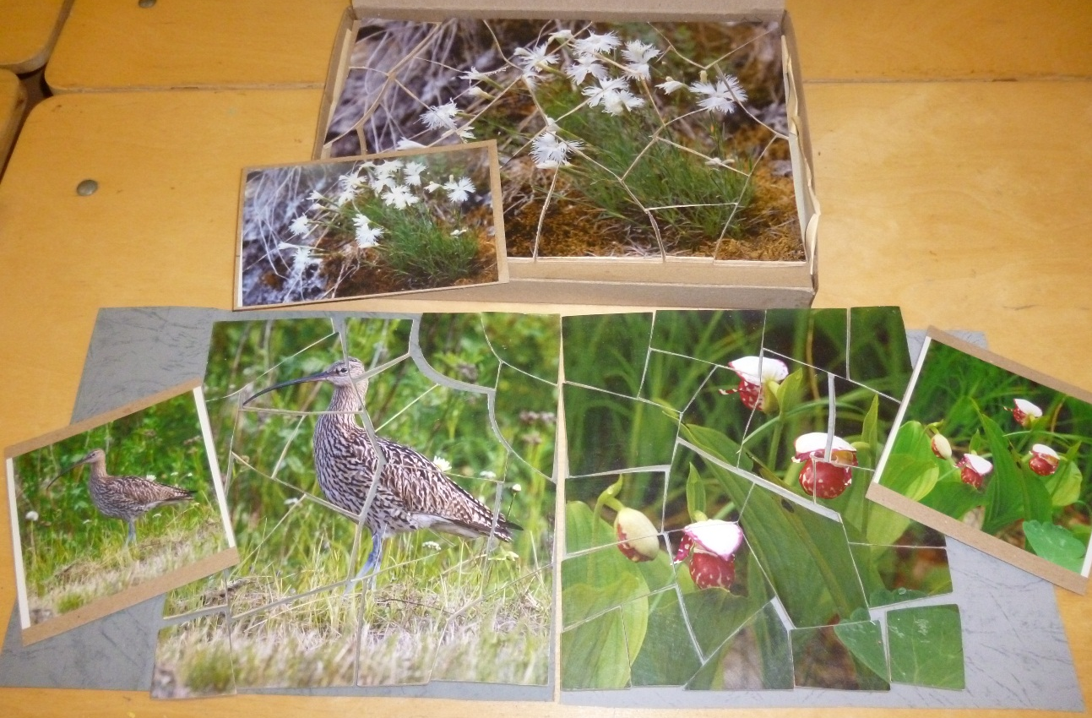
Фанерные пазлы размером А4 по теме «Краснокнижные виды Каменской природы», всего имеется 10 наборов пазлов по этой теме.

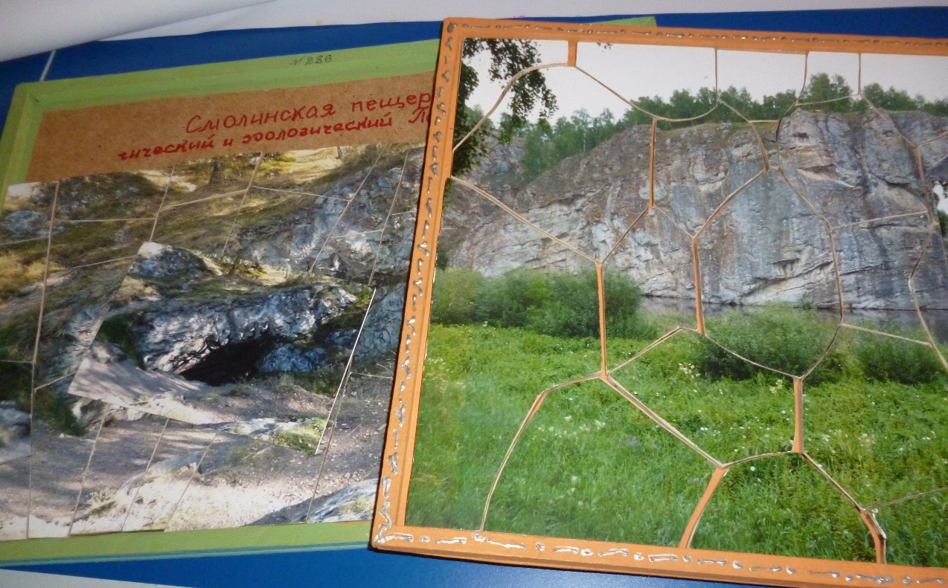
Наборы фанерных пазлов по теме «Памятники природы», каждый размером А3. Всего их 10 видов.
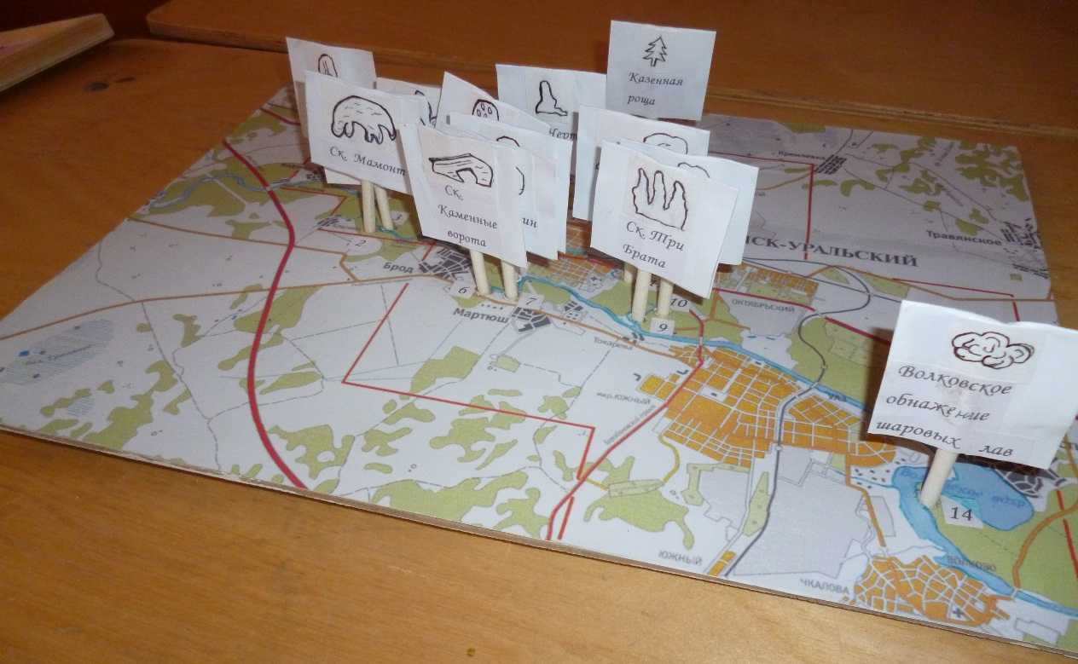
Игра «Памятники природы Каменска-Уральского» размером А3 (Есть два экземпляра игры)
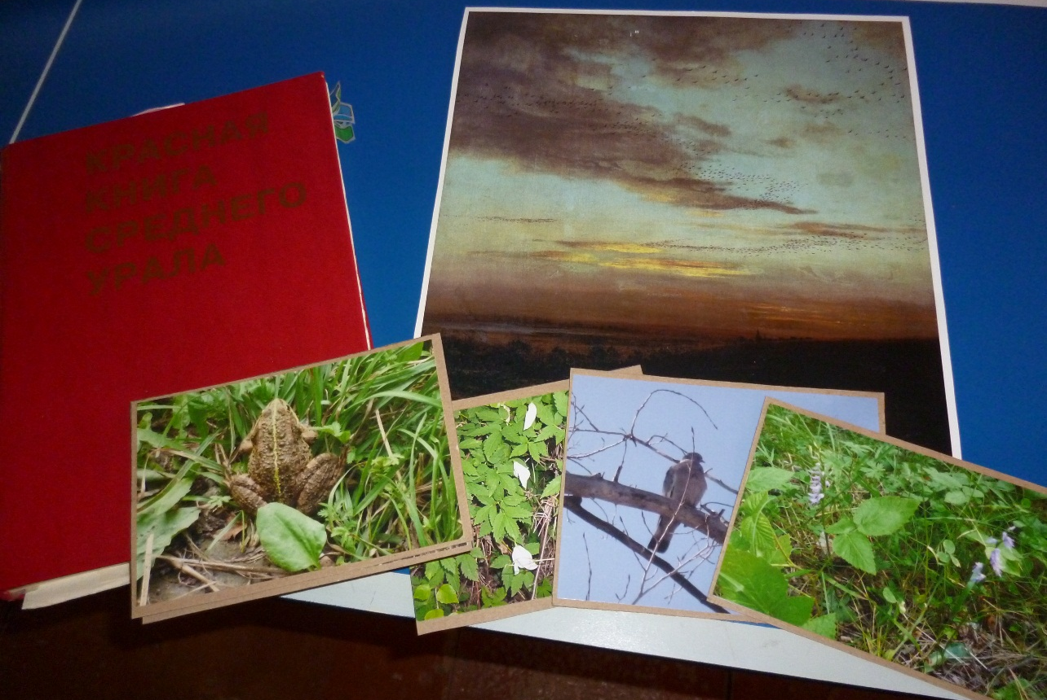
Красная книга Среднего Урала, репродукция картины Саврасова «Вечер. Перелет птиц», фотографии краснокнижных видов, встреченных мною в черте города Каменска-Уральского

